* Создайте таблицу «СписокПациентов», которая содержит следующие поля

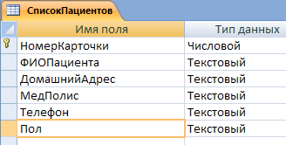

1) Для поля «МедПолис» создайте маску ввода по образцу: «АБ-1234».

2) Для поля «Телефон» создайте маску ввода как в задании 3.

3) Для поля «Пол» во вкладке Общие в строке «Значение по умолчанию»

введите: муж. Это значение будет указано по умолчанию. В случае

необходимости его можно заменить.

4) Заполните таблицу данными (не менее 15 записей).

* Создайте таблицу «НаименованиеУслуг», которая содержит следующие поля:

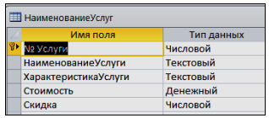

* Заполните таблицу данными по примеру:

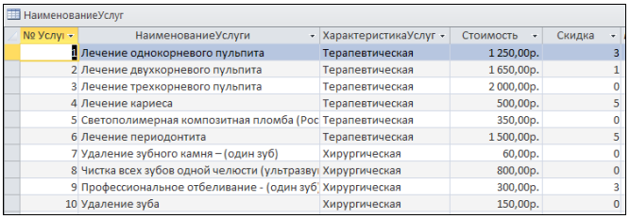

* Создайте таблицу «Журнал», которая содержит следующие поля:

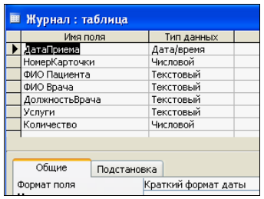

1) Для поля «НомерКарточки» используйте подстановку:

SELECT СписокПациентов.НомерКарточки, СписокПациентов.[ФИО

Пациента] FROM СписокПациентов;

2) Поля «ФИО пациента» и «Должность врача» не заполняйте. Для их

заполнения будет использован запрос на обновление. (Задание № 11)

3) Для поля «ФИО врача» используйте подстановочное поле из таблицы

«Врачи».

5) Для поля «Услуги» используйте подстановку из таблиц услуг (таблица

«НаименованиеУслуг»).

* Создайте таблицу «СписокПациентов», которая содержит следующие поля



1) Для поля «МедПолис» создайте маску ввода по образцу: «АБ-1234».

2) Для поля «Телефон» создайте маску ввода как в задании 3.

3) Для поля «Пол» во вкладке Общие в строке «Значение по умолчанию»

введите: муж. Это значение будет указано по умолчанию. В случае

необходимости его можно заменить.

4) Заполните таблицу данными (не менее 15 записей).

* Создайте таблицу «НаименованиеУслуг», которая содержит следующие поля:



* Заполните таблицу данными по примеру:



* Создайте таблицу «Журнал», которая содержит следующие поля:



1) Для поля «НомерКарточки» используйте подстановку:

SELECT СписокПациентов.НомерКарточки, СписокПациентов.[ФИО

Пациента] FROM СписокПациентов;

2) Поля «ФИО пациента» и «Должность врача» не заполняйте. Для их

заполнения будет использован запрос на обновление. (Задание № 11)

3) Для поля «ФИО врача» используйте подстановочное поле из таблицы

«Врачи».

5) Для поля «Услуги» используйте подстановку из таблиц услуг (таблица

«НаименованиеУслуг»).